**Архітектура обчислювальних систем та схемотехніка**

***ЛАБОРАТОРНА РОБОТА №7***

**Виконала:**

**Студентка групи ПМО-11**

**Плетеня Олена**

**Тема:** Вступ до мови програмування Assembler.

**Мета роботи:** Використовуючи середовище Visual Studio, реалізувати програму текстового повідомлення на мові Assembler.

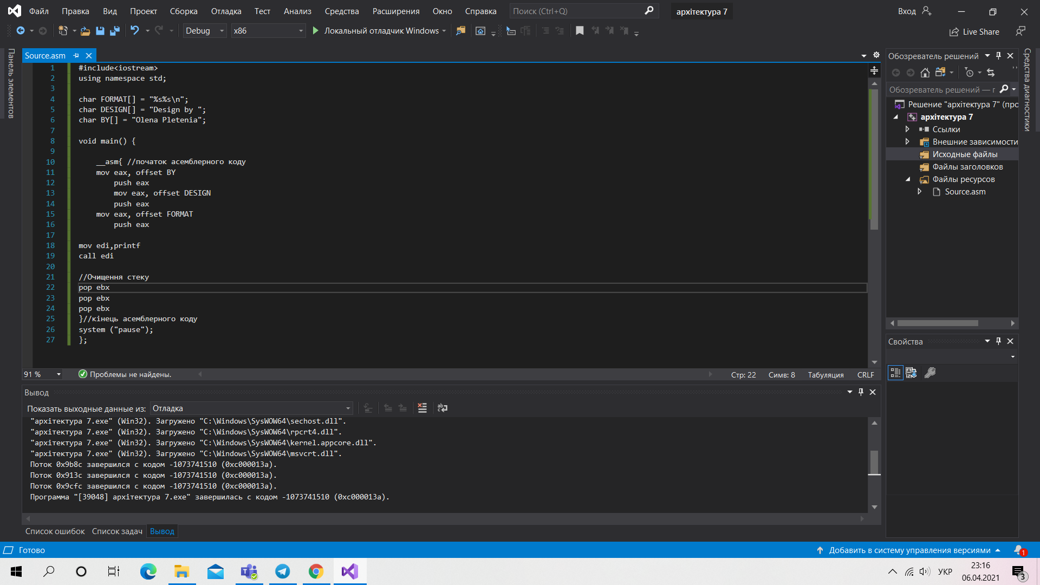

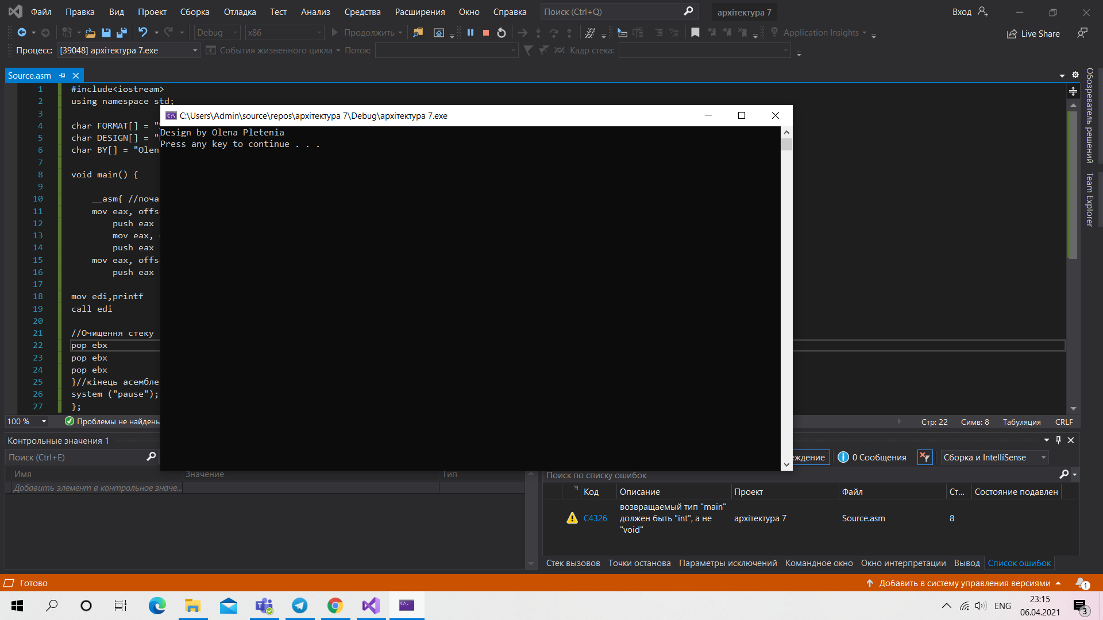

**Висновок:** На цій лабораторній роботі я ознайомилася з мовою Assembler та навчилася виводити текст в консоль.